VIRKSOMHETSPLAN FOR BJERKAKER BARNEHAGE 2017-2021

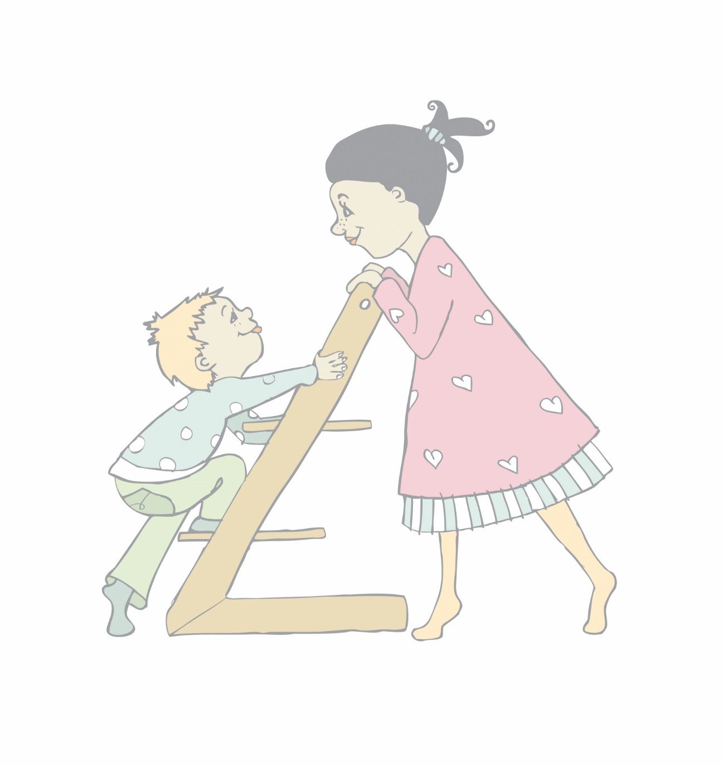

INNHOLD

Innledning | side 3
Presentasjon av barnehagen | side 3
Lovverk og planer | side 3
Visjon | side 4
Grunnleggende verdier og holdninger | side 5
Barns medvirkning | side 5
Grensesetting | side 5
Språkutvikling | side 5
Fagområder | side 5
Planlegging, dokumentasjon og vurdering | side 6
Foreldresamarbeid | side 7
Personalsamarbeid | side 7
Andre samarbeidspartnere | side 7

INNLEDNING
Virksomhetsplanen gir retningslinjer for det pedagogiske arbeidet i barnehagen og den har en overordnet karakter i forhold til årsplanen. Internt er dens funksjon å være et styringsredskap for å nå våre mål i vårt arbeid. Eksternt er den en presentasjon og en forplikting ovenfor foreldre, barnehagens styre og andre samarbeidspartnere. Den bygger på Lov om barnehager og Rammeplan for barnehagen.

PRESENTASJON AV BARNEHAGEN
Bjerkaker barnehage SA er en privat barnehage som ble etablert i 1978, da het den Lærerstudentenes barnehage. Barnehagen ligger i blokk 3 i Strandvegen Studentheim. Vi har per i dag 24 plasser for barn i alderen 0-6 år og seks ansatte i grunnbemanninga. Barnehagens åpningstid er 7.30 til 16.30.
Barnehagen er delt inn i to avdelinger, lilleavdelinga med 6 barn fra 0-2 år og storavdelinga med 18 barn fra 2-6 år.
Uteområdet vårt ligger bak boligblokk 1 mot nord. Der har vi lekeapparater, sandkasser, disser, båt, lekehus, grillhytte og redskapsbod. Lekeplassen grenser mot store friarealer, og vi har en stor fotballbane like ved som barnehagen benytter seg av.
I nærmiljøet for øvrig er det flotte friområder som blant annet Telegrafbukta og Folkeparken. Tromsø museum, butikker, Lærerskolen og flere andre barnehager er også i umiddelbar nærhet. Bjerkaker skole ligger bare ett par minutters gange fra barnehagen og skolens uteområde grenser til uteområdet som barnehagen benytter.
Bjerkaker barnehage er organisert som et samvirkeforetak der alle foreldrene er medlemmer av foretaket. Barnehagen drives på ideelt grunnlag og har ikke økonomisk gevinst som formål. Et eventuelt overskudd godskrives egenkapitalen i foretaket.

LOVVERK OG PLANER

§ 1.Formål

Barnehagen skal i samarbeid og forståelse med hjemmet ivareta barnas behov for omsorg og lek, og fremme læring og danning som grunnlag for allsidig utvikling. Barnehagen skal bygge på grunnleggende verdier i kristen og humanistisk arv og tradisjon, slik som respekt for menneskeverdet og naturen, på åndsfrihet, nestekjærlighet, tilgivelse, likeverd og solidaritet, verdier som kommer til uttrykk i ulike religioner og livssyn og som er forankret i menneskerettighetene. Barna skal få utfolde skaperglede, undring og utforskertrang. De skal lære å ta vare på seg selv, hverandre og naturen. Barna skal utvikle grunnleggende kunnskaper og ferdigheter. De skal ha rett til medvirkning tilpasset alder og forutsetninger. Barnehagen skal møte barna med tillit og respekt, og anerkjenne barndommens egenverdi. Den skal bidra til trivsel og glede i lek og læring, og være et utfordrende og trygt sted for fellesskap og vennskap. Barnehagen skal fremme demokrati og likestilling og motarbeide alle former for diskriminering.

§ 42.Plikt til å sikre at barnehagebarna har et trygt og godt psykososialt barnehagemiljø (aktivitetsplikt)

Alle som arbeider i barnehagen, skal følge med på hvordan barna i barnehagen har det. Alle som arbeider i barnehagen, skal melde fra til barnehagens styrer dersom de får mistanke om eller kjennskap til at et barn ikke har et trygt og godt barnehagemiljø. Styreren skal melde fra til barnehageeieren i alvorlige tilfeller. Ved mistanke om eller kjennskap til at et barn ikke har et trygt og godt barnehagemiljø, skal barnehagen snarest undersøke saken.
Når et barn eller foreldrene sier at barnet ikke har et trygt og godt barnehagemiljø, skal barnehagen undersøke saken og så langt det finnes egnede tiltak, sørge for at barnet får et trygt og godt barnehagemiljø. Det samme gjelder når en undersøkelse som barnehagen selv har satt i gang, viser at et barn ikke har et trygt og godt barnehagemiljø. Tiltakene skal velges på grunnlag av en konkret og faglig vurdering. Barnehagen skal lage en skriftlig plan når det skal gjøres tiltak i en sak.
I planen skal det stå:
- hvilke problemer tiltakene skal løse
- hvilke tiltak barnehagen har planlagt
- når tiltakene skal gjennomføres
- hvem som skal gjennomføre tiltakene
- når tiltakene skal evalueres

Rammeplan for barnehagen
Rammeplanen, som er en forskrift til Lov om barnehager, gir retningslinjer for barnehagens verdigrunnlag, innhold og oppgaver. Målet er å gi en forpliktende ramme for planlegging, gjennomføring og vurdering av barnehagens virksomhet.

Bjerkaker barnehage
Virksomheten skal drives i samsvar med gjeldende lover, forskrifter og kommunale vilkår for barnehagevirksomhet, barnehagens vedtekter og fastsatt budsjett og årsplan for barnehagens pedagogiske virksomhet.
Barnehagen skal gi barna mulighet for samvær og lek under tilsyn og omsorg av voksne, samt gi gode utviklings- og aktivitetsmuligheter i nær forståelse og samarbeid med barnas hjem.

Vår visjon er «Bjerkaker barnehage – det beste for barna»
I samarbeid med foreldrene ønsker vi å gi barna en best mulig barndom. Vi ønsker å gi barna en trygg og god oppvekst, hvor lek og læring går hånd i hånd. Vi vil ha et grunnsyn hvor vi ser på barna med anerkjennelse og som positive ressurser, og barns medvirkning skal prege vårt arbeid. Bjerkaker barnehage skal være et sted hvor barna opplever glede, samhold og vennskap. Vi vil ha fokus på relasjoner mellom mennesker og motarbeide alle former for diskriminering og mobbing. Barna skal få oppleve et mangfold av utfordringer og spennende aktiviteter, som gjør dem best mulig rustet til å møte framtiden. Et godt samarbeid med foreldrene er selve grunnlaget for å gi barna en verdifull hverdag.
Visjonen til Bjerkaker barnehage er ikke målbart og kan derfor heller ikke sees som et mål. Men visjonen er som ett fyrtårn som blinker i det fjerne og viser oss veien mot det vi synes er viktig.

Omsorg:
” Omsorg er en forutsetning for barnas trygghet og trivsel, og for utvikling av empati og nestekjærlighet. Barnehagen skal gi barna mulighet til å utvikle tillit til seg selv og andre. I barnehagen skal alle barna oppleve å bli sett, for- stått, respektert og få den hjelp og støtte de har behov for. Barnehagen skal aktivt legge til rette for omsorgsfulle relasjoner mellom barna og personalet og mellom barna, som grunnlag for trivsel, glede og mestring. Personalet skal arbeide for et miljø som ikke bare gjør barna til mottakere av omsorg, men som også verdsetter barnas egne omsorgshandlinger.” Rammeplan kapittel 3.1

Vi skal gi barna omsorg. Med det mener vi at vi har en yrkesetisk plikt til å handle omsorgsfullt overfor alle barn i barnehagen. Omsorgsplikten stiller krav til personalet om oppmerksomhet og åpenhet overfor det unike hos hvert enkelt barn og det unike i situasjonen og i gruppa.
En omsorgsfull relasjon er preget av lydhørhet, nærhet, innlevelse og evne og vilje til samspill. Omsorg skal prege alle situasjoner i hverdagslivet og komme til uttrykk når barn leker og lærer, i stell, måltider og påkledning. Omsorg har verdi i seg selv. Omsorg er nært knyttet til oppdragelse, helse og trygghet og er samtidig en viktig forutsetning for barns utvikling og læring. God omsorg styrker barns forutsetninger for å utvikle tillit til seg selv og andre, gode relasjoner og til gradvis ta større ansvar for seg selv og fellesskapet.

Lek:
” Leken skal ha en sentral plass i barnehagen, og lekens egenverdi skal anerkjennes. Barnehagen skal gi gode vilkår for lek, vennskap og barnas egen kultur. Leken skal være en arena for barnas utvikling og læring, og for sosial og språklig samhandling. Barnehagen skal inspirere til og gi rom for ulike typer lek både ute og inne. Barnehagen skal bidra til at alle barn kan oppleve glede, humor, spenning og engasjement gjennom lek – alene og sammen med andre.” Rammeplanen kapittel 3.2

Lek representerer en sentral del av barnets sosiale liv. Deltakelse i lek krever at barna har god evne til å omgås andre, og bidrar samtidig til at denne evnen styrkes. Ulike inntrykk som barna opplever kommer gjerne til uttrykk i leken. Å få delta i lek og få venner er grunnlaget for barns trivsel i barnehagen. I samhandling med hverandre legges grunnlaget for læring og sosial kompetanse. Voksnes tilrettelegging av og deltakelse i lek er viktig for å gi inspirasjon og videreutvikle leken. Personalet må være tilgjengelige for barna ved å støtte, inspirere og oppmuntre barna i deres lek.
I barnehagen skal barna få gode opplevelser med lek både inne og ute. Uteleken er viktig siden den gir naturlige fysiske utfordringer, ulike lekematerialer og stimulerer barnas sanser på en annen måte enn innendørs.

Læring:
” I barnehagen skal barna oppleve et stimulerende miljø som støtter opp om deres lyst til å leke, utforske, lære og mestre. Barnehagen skal introdusere nye situasjoner, temaer, fenomener, materialer og redskaper som bidrar til meningsfull samhandling. Barnas nysgjerrighet, kreativitet og vitebegjær skal anerkjennes, stimuleres og legges til grunn for deres læringsprosesser. Barna skal få undersøke, oppdage og forstå sammenhenger, utvide perspektiver og få ny innsikt. Barna skal få bruke hele kroppen og alle sanser i sine læringsprosesser. Barnehagen skal bidra til læringsfellesskap der barna skal få bidra i egen og andres læring.” Rammeplanen kapittel 3.4

Barn kan lære gjennom alt de opplever og erfarer på alle områder. Den viktigste læringen forgår ofte i de uformelle hverdagslige situasjonene som ved måltidet og påkledninga. I barnehagen ønsker vi at barna skal oppleve vennskap. De lærer om seg selv og andre mennesker gjennom sosialt samspill og lek. Vi vil også ha en del mer formelle læringssituasjoner som blant annet samlingsstunda. Vi ønsker å gi barna varierte erfaringer og utfordringer de kan mestre. De voksne i barnehagen skal undre seg sammen med barna og stimulere barnas utforskertrang.

GRUNNLEGGENDE VERDIER OG HOLDNINGER

Barns medvirkning:
“Barn i barnehagen har rett til å gi uttrykk for sitt syn på barnehagens daglige virksomhet. Barn skal jevnlig få mulighet til deltakelse i planlegging og vurdering av barnehagens virksomhet. Barnets synspunkter skal tillegges vekt i samsvar med dets alder og modenhet.”
Barnehageloven § 3
Vi har jobbet mye med barns medvirkning de siste fem årene. Det er viktig at barna støttes til å undre seg og stille spørsmål. De skal oppmuntres aktivt til å gi uttrykk for sine meninger, og møte anerkjennelse for sine uttrykk. Barn må støttes til å leve seg inn i andres situasjon og ta hensyn til andre. Vi vil jobbe aktivt med å vektlegge barnas interesser og innspill når vi planlegger og evaluerer. Å ta barns medvirkning på alvor forutsetter god kommunikasjon mellom personalet og foreldrene. Det er viktig at erfaringer fra hjemmet formidles til barnehagen, og omvendt.

Grensesetting:
Grensesetting er viktig, grenser gir forutsigbarhet, og forutsigbarhet gir trygghet. Vi har som mål at barna etter hvert selv skal blir i stand til sette grenser rundt seg selv: ”Jeg liker ikke at du dytter meg, da blir jeg lei meg” Da er det viktig at vi voksne går frem som tydelige rollemodeller, ved å personliggjøre våre grenser, vise respekt og ta hensyn til andre.

Språkutvikling:
”Småbarnsperioden er den grunnleggende perioden for utvikling av språk. Barnehagen må sørge for at alle barn får varierte og positive erfaringer med å bruke språket som kommunikasjonsmiddel, som redskap for tenkning og som uttrykk for egne tanker og følelser. Alle barn må få et rikt og variert språkmiljø i barnehagen.” Rammeplanen kapittel 2.5

Vi har flere barn som har et annet morsmål enn norsk, og noen flerspråklige barn. For disse barna er det viktig å bli forstått og få muligheten til å uttrykke seg. Barnehagen må støtte at alle barn bruker sitt morsmål, samtidig som vi jobber aktivt med å fremme barnas norskspråklige kompetanse.

FAGOMRÅDER
Rammeplanen har syv fagområder som skal stå sentralt i barnehagen. Disse fagområdene er fag og tema som barna møter igjen i skolen. Fagområdene vil være representert i prosjektarbeid, på turer, i hverdagsaktiviteter og tradisjoner og de vil sjelden opptre isolert. Barnehagen har og utarbeidet en progresjonsplan, som viser mer detaljert hva vi jobber med under de ulike fagområdene.
Kommunikasjon, språk og tekst: Vi skal styrke barnas språklige utvikling ved å legge til rette for et språksimulerende miljø.
Kropp, bevegelse og helse: Vi skal fremme den motoriske utviklingen gjennom variert aktivitet inne og ute. Barna skal få lære og utvikle seg gjennom bruk av kropp og bevegelse. Vi skal også legge til rette for et sunt kosthold.
Kunst, kultur og kreativitet: Vi skal fremme barnas fantasi og kreativitet ved å gi barna opplevelser og erfaringer med kunst, kultur og estetikk. De skal få muligheten til å uttrykke seg gjennom blant annet tegning, drama, dans og musikk.
Natur, miljø og teknikk: Vi skal gi barna mulighet til å oppleve glede og undring i naturen. Vi skal studere dyr- og planteliv og gi barna innsikt i miljøvern.
Etikk, religion og filosofi: Vi skal bidra til at barna tilegner seg grunnleggende normer, holdninger og verdier og at de utvikler respekt og toleranse for hverandre. Vi skal skape tid og rom for å filosofere.
Nærmiljø og samfunn: Vi skal fremme likestilling mellom gutter og jenter samt fremme ett inkluderende miljø. Vi skal bidra til at barna blir kjent i og bruker sitt nærmiljø.
Antall, rom og form: Vi skal utvikle barnas matematiske kompetanse gjennom å legge til rette for samt delta i barnas utforskning og undring.

PLANLEGGING, DOKUMENTASJON OG VURDERING

Planlegging:
I barnehagen planlegger vi virksomheten for å bidra til en gjennomtenkt og hensiktsmessig bruk av barnehagens menneskelige og materielle ressurser. Planlegging av barnehagens fysiske utforming, organisering, innhold og prosesser gjøres med utgangspunkt i barnehagens mål. Planleggingen baseres på kunnskap om barns utvikling og læring individuelt og i gruppe samt gjennom observasjon, dokumentasjon, refleksjon, systematisk vurdering og samtaler med barn og foreldre.
Gjennom arbeidet med barns medvirkning skal barna tas med på planleggingsarbeidet i barnehagen. Utgangspunktet for planleggingen skal være barnas alder, behov, interesser og engasjement
Vi skal også ha fokus på at det er vi som styrer planene og ikke planene som styrer oss. Det vil si at vi skal gripe dagen og de situasjonene som oppstår
Barna skal få utfordringer og opplevelser ut fra alder og utviklingstrinn. De skal hele tiden ha noe å strekke seg etter. Vi skal også ta foreldrenes ønsker og synspunkter med oss i planleggingsarbeidet

Dokumentasjon:
Dokumentasjon er å synliggjøre det pedagogiske arbeidet i barnehagen, både i arbeidet med barna, foreldre og personalet. Samtidig er det ett viktig element i forskningsarbeid. Dokumentasjon gjøres hovedsakelig for å strukturere informasjon slik at man kan vurdere hvorvidt man jobber mot og når målene man har satt seg. Det gir også mulighet til å gjenoppleve og bearbeide ting man har gjort og vært med på og det er utgangspunkt til videre refleksjon.
Vi skal dokumentere barnehagens arbeid gjennom månedsplaner, ukeplaner og prosjektarbeid. Barnas opplevelser, læring og utvikling skal dokumenteres gjennom blant annet praksisfortellinger, bilder og observasjon. Dokumentasjonen skal bruke til refleksjon, bearbeiding og til å bli kjent med barna

Vurdering:
Vurdering er å beskrive, analysere og fortolke det vi gjør og hvilke virkninger det har. Vurdering skal hjelpe personalet i videre arbeid og være ett redskap for endring og utvikling av barnehagen.
Vi skal kontinuerlig vurdere det arbeidet vi gjør. Det daglige samarbeidet med foreldrene, foreldremøter, foreldresamtaler og brukerundersøkelser skal benyttes som grunnlag for vurdering. Også barnas opplevelser og erfaringer skal tas med for å vurdere arbeidet med barna. Innhenting av informasjon skal foregå gjennom samtaler med barna og systematisk observasjon
Personalet skal reflektere over hvordan våre holdninger, verdier og pedagogiske valg påvirker vårt daglige arbeid. Hver enkelt ansatt skal ta ansvar for å delta aktivt i vurderingsarbeidet ved å observere, reflektere og diskutere egen og felles praksis med det øvrige personalet

FORELDRESAMARBEID:
I tillegg til ett godt pedagogisk tilbud, skal barnehagen oppleves som et trygt sted å være. Personalet er sammen med barna store deler av dagen, men foreldrene kjenner barna sine best og derfor er et godt foreldresamarbeid viktig for å kunne sikre barnas læring og utvikling. Vi ønsker at personalet og foreldrene skal føle gjensidig tillit og åpenhet ovenfor hverandre slik at vi sammen kan ta ansvar for dette.
For å oppnå et godt samarbeid med barnas hjem vil vi:
- gjøre foreldrene kjent med innhold og arbeidsmetoder i barnehagen
- la foreldrene få innflytelse i barnehagens planer og innhold gjennom samtaler og foreldremøter
- gi hverandre nødvendig informasjon
- være imøtekommende og åpen
- bidra med hjelp og veiledning dersom foreldrene har behov for det
- diskutere daglig drift med utgangspunkt i det enkelte barn samt barnegruppa som helhet

PERSONALSAMARBEID:
Personalet er barnehagens viktigste ressurs. Trivsel, trygghet, et godt samarbeid og en arbeidsplass som gir mulighet for egenutvikling er en viktig faktor for å få en stabil personalgruppe.
Personalet skal:
- føle seg trygg i personalgruppa slik at de tar i bruk alle sine kunnskaper og erfaringer, tar ansvar og yter mer
- være åpen og ærlig og å gi hverandre positive tilbakemeldinger og konstruktiv kritikk
- jobbe sammen for å skape et godt arbeidsmiljø
- respektere og ha omsorg for hverandre
- la glede og humor prege hverdagen
- motivere hverandre til å hente frem de ressursene hver enkelt medarbeider har, og gi hverandre mulighet til egenutvikling
- ha ansvar for planlegging, gjennomføring og vurdering

ANDRE SAMARBEIDSPARTNERE:
Barnehagen har en rekke samarbeidspartnere.

Barnehager: Vi har tett samarbeid med en gruppe andre private barnehager gjennom nettverket IBID – Ideelle barnehager i dialog. Videre har vi samarbeid med andre barnehager i nærmiljøet, både private og kommunale.

Skole: For å skape en god overgang mellom barnehage og skole er Bjerkaker skole en viktig samarbeidspartner.

Tromsø Kommune: Barnehagen mottar økonomisk tilskudd fra kommunen basert på årsmelding som vi sender til kommunen. Videre er vi, gjennom representant fra nettverket IBID, representert i en samarbeidsgruppe som består av representanter fra kommunen, samt kommunale og private barnehager. Kommunen er for øvrig tilsynsmyndighet.

PPT, barnevernstjenesten, helsestasjon mv.: Barnehagen kan ha behov for samarbeid med PPT, barnevernstjenesten, helsestasjon og øvrige instanser. Ved samarbeid med disse instansene vil foreldrene bli informert og være en viktig part i samarbeidet.

